示波器
操作手册（AI智能实验室预约系统配套资料）
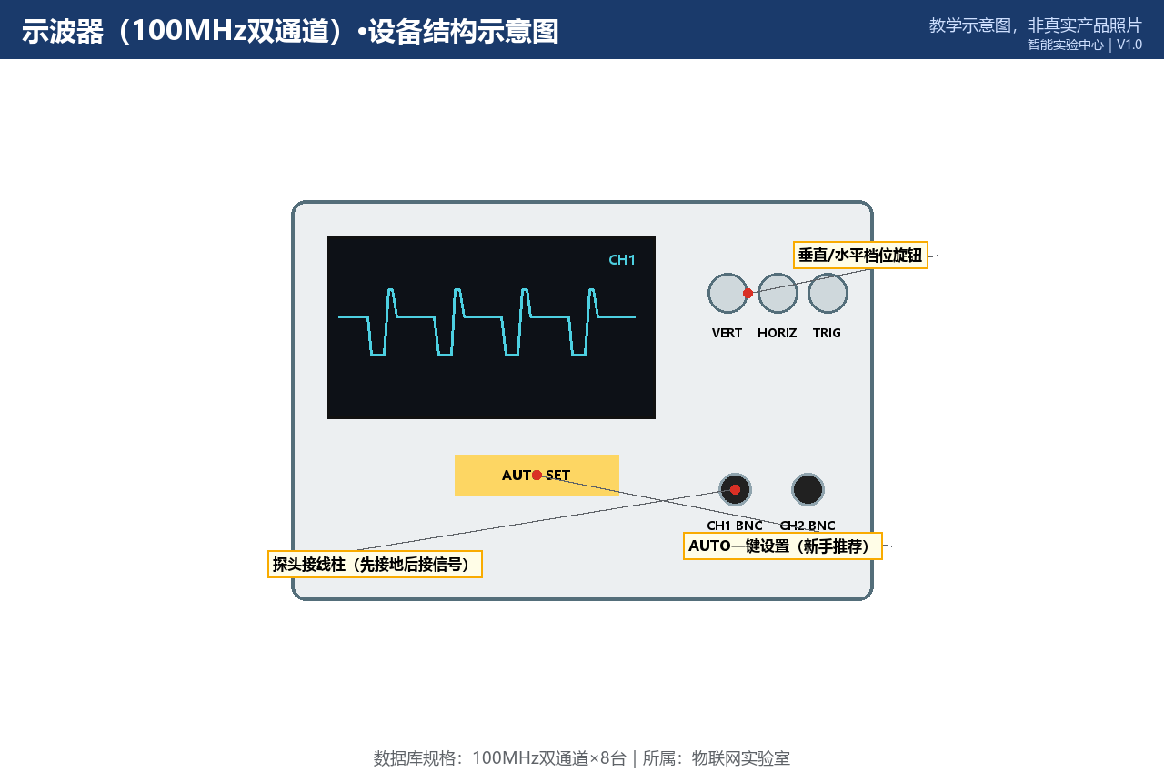

所属实验室：物联网实验室（信息楼C区302）
数据库规格：100MHz双通道｜数量：8台/套
当前状态：正常
版本 V1.0｜2026-10-20

一、设备基本信息
设备名称 | 示波器
所属实验室 | 物联网实验室（数据库ID 4）
所在位置 | 信息楼C区302
数据库中的规格 | 100MHz双通道
数据库中的数量 | 8 台/套
当前状态 | 正常
设备说明 | 观察嵌入式电路波形
资料类型 | 操作手册（复杂/高风险设备）
二、主要用途与适用实验
本设备主要用于：观察嵌入式电路波形。
适用实验：
• 嵌入式电路波形观测、信号完整性实验、传感器信号调试
三、使用前准备
1. 确认已在AI智能实验室预约系统预约成功，且预约时段位于实验室开放时间（08:30—20:00）内；
2. 携带校园卡完成到场签到；首次使用示波器须已完成对应的准入培训；
四、开机或启用步骤
接通电源自检→接入探头（先接地夹）→按AUTO获得初始波形。
五、标准操作步骤
根据信号选择探头倍率（1x/10x）并在通道菜单匹配；量程从大到小逐步调整；使用触发稳定波形。
六、停机或退出步骤
测量结束拆除探头绕好归架→关机→登记使用。
七、使用后检查
1. 确认设备外观完好，附件无缺失；
2. 确认已按停机步骤正确关机/断电；
3. 使用登记表已填写（时间、状态、异常）；
4. 发现异常立即在AI智能实验室预约系统故障上报入口登记，勿带病使用。
八、禁止操作
• 用1x探头直接测高压或带电换档。
九、常见故障现象与简单排查
故障1：波形杂乱
排查方法：检查接地夹是否脱落；带宽限制开启；探头补偿校准。
故障2：测不出信号
排查方法：确认通道耦合方式；信号幅度是否低于量程分辨率。
十、无法解决时的上报流程
1. 在系统中提交故障工单：注明实验室、设备名称、故障现象、发生时间与已尝试的排查；
2. 同步电话通知值班台（虚构示例：0731-88880004，内部短号 0004）；
3. 紧急情况（冒烟/漏水/触电风险）先按安全应急流程处置再报修；
4. 管理员确认后把设备置为“维修中”，修复验收后恢复“正常”；维修期间系统内不可预约。
十一、日常维护要求
每年校准一次（外送或管理员工具）；探头每学期检查完好性。
十二、安全注意事项
严禁用1x探头直接测量市电等高压；被测电路接地不良时使用隔离措施；带电不换档不插拔探头。
13、探头倍率、接地与量程风险
探头倍率：10x探头输入阻抗高、适合通用测量；切换物理倍率开关后必须在通道设置中同步，否则读数差10倍。
接地：示波器地线与被测电路共地；接地夹必须先接、后接信号钩；测量浮动电路（如隔离电源）时先确认电位差。
量程：先选大量程粗测再缩小；输入幅度超过400V（DC+峰值AC，依型号）可能损坏前端；不确定幅度时用高压衰减探头。
14、设备结构示意图
图1 设备结构示意图（教学示意图，非真实产品照片）

15、关键接口或控制区域图
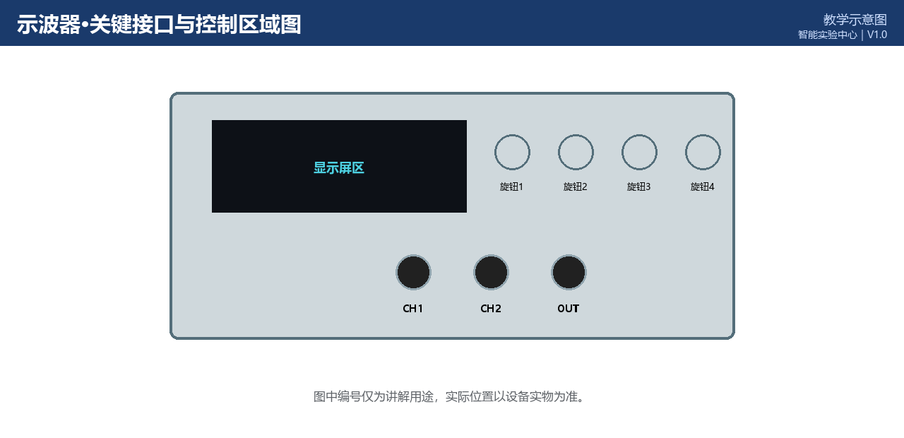
图2 关键接口/控制区域图（教学示意图，实际位置以设备实物为准）
16、正确操作与错误操作对比
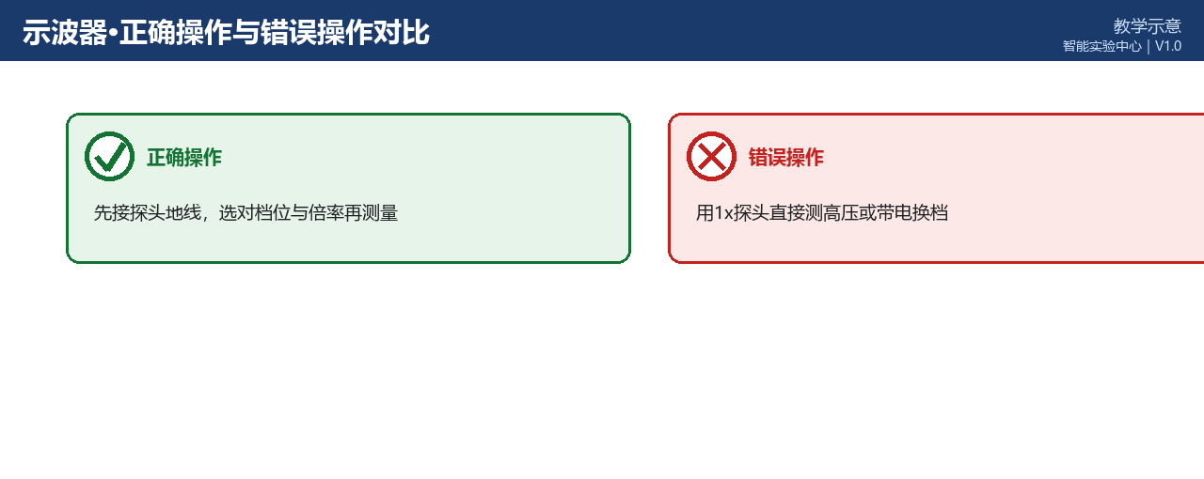
图3 正确操作与错误操作对比（教学示意）
文档版本与修订记录
版本 | 日期 | 修订内容 | 编制/审核
V1.0 | 2026-10-20 | 首次发布；规格、数量、状态取自2026-10-20数据库快照； | 智能实验中心

